Sonic Typ | Plan | Drehsinn | Azimuth-Definition MAP (Logfiles) | Achsenrichtungen | Transformation
CSAT3 | 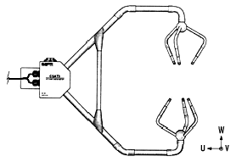 | Rechtsdrehend | Sonic-Nord liegt in Richtung Sonic-Kopf, vom Kugelgelenk der Befestigung aus gesehen. | u+ zeigt in Richtung Sonic-Süd  (N-Wind ist positiv)  v+ zeigt in Richtung Sonic-Ost  (W-Wind ist positiv)  w+ zeigt nach oben  (Aufwind ist positiv) | u+ nach Sonic-N  v+ nach Sonic-E  rotate(180°,x3)  y = -y
Gill HS | 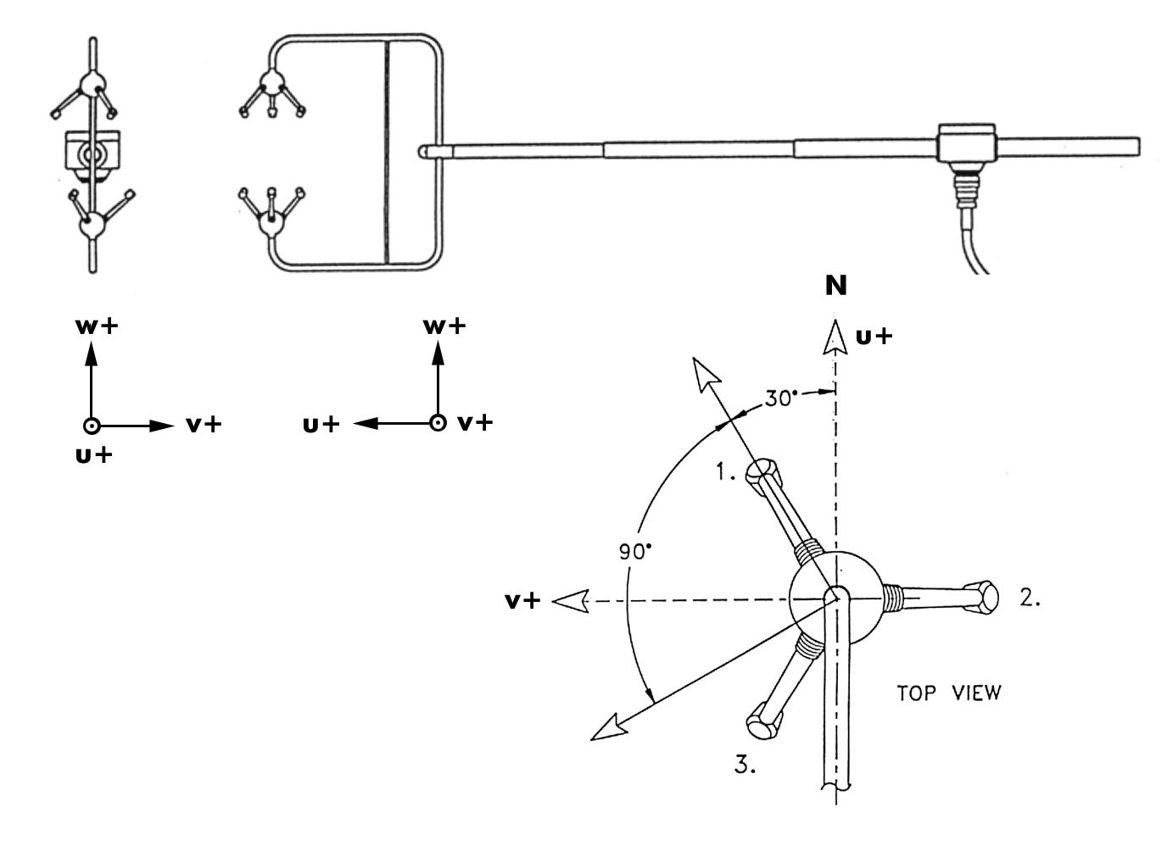 | Rechtsdrehend | Sonic-Nord liegt in Richtung Sonic-Kopf, von der Anschlussbox aus gesehen. | u+ zeigt in Richtung Sonic-Nord  (S-Wind ist positiv)  v+ zeigt in Richtung Sonic-West  (E-Wind ist positiv)  w+ zeigt nach oben  (Aufwind ist positiv) | u+ nach Sonic-N  v+ nach Sonic-E  y = -y
Gill R2 | 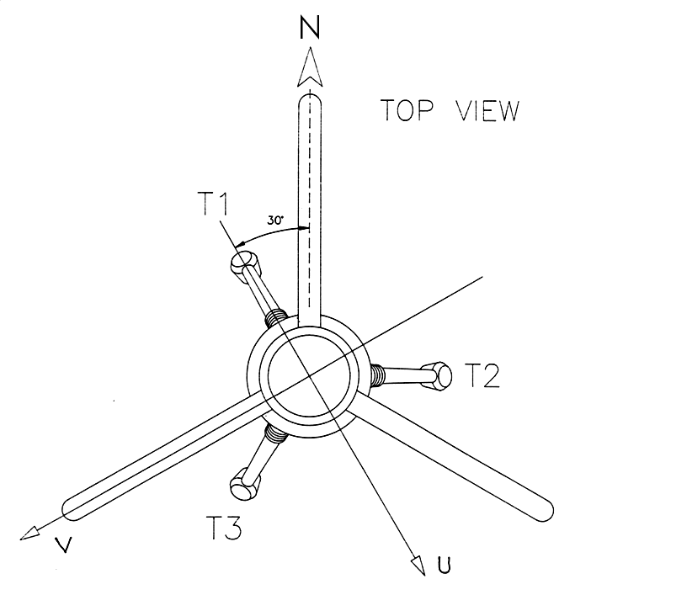 | Linksdrehend | Sonic-Nord liegt in Richtung des Nordpfeiles oben auf den Verstrebungen. | [bei üblicher Umrechnung aus TC]  u+ zeigt in Richtung 150° vom Sonic-N aus  (~NW-Wind ist positiv)  v+ zeigt in Richtung 240° vom Sonic-N aus  (~NE-Wind ist positiv)  w+ zeigt nach oben  (Aufwind ist positiv) | u+ nach Sonic-N  v+ nach Sonic-E  rotate(210°,x3)
Metek | 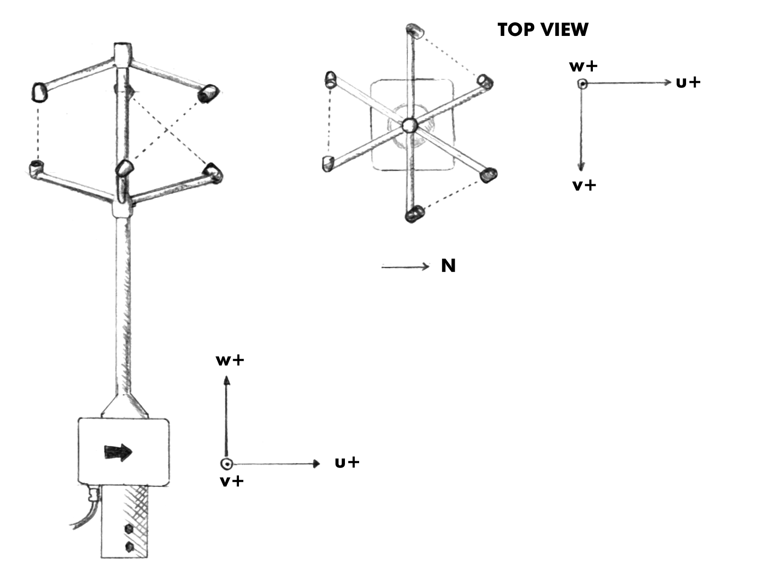 | Linksdrehend | Sonic-Nord liegt in Richtung des aufgeklebten Schwarzen Nordpfeiles seitlich auf dem Gerät. | u+ zeigt in Richtung Sonic-Nord  (S-Wind ist positiv)  v+ zeigt in Richtung Sonic-Ost  (W-Wind ist positiv)  w+ zeigt nach oben  (Aufwind ist positiv) | u+ nach Sonic-N  v+ nach Sonic-E  -

